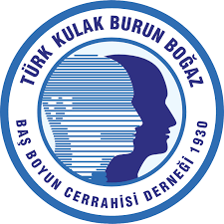 BAŞ- BOYUN ULTRASON VE BİYOPSİ KURSU 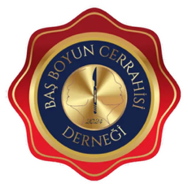
BAŞVURU FORMU
KURSA KATILACAK OLAN DOKTORUN
ADI SOYADI :
E-MAİL ADRESİ :
TC KİMLİK NUMARASI :
DOĞUM TARİHİ :
ÇALIŞTIĞI KURUM :
ASİSTAN HEKİM- İHTİSASA BAŞLAMA TARİHİ:
UZMAN HEKİM – UZMANLIK TARİHİ :
DAHA ÖNCE BİR ULTRASON KURSUNA KATILDINIZ MI ? | EVET HAYIR
YETERLİLİK BELGESİ VAR MI ? | EVET HAYIR

*Yeterlilik Belgesi olan Uzman Hekim ve KBB BBC Uzmanlık Öğrencilerine öncelik tanınacaktır.

Kurs Mekanı : Çobançeşme Sanayi Cad. No:4 Nish İstanbul A Blok Yenibosna-İstanbul
Başvuru formlarınızı basboyunultrasonkursu@gmail.com adresine gönderiniz.

TARİH : İMZA :

